Horner Bibliothek
„Moschtihuus“
Tübacherstrasse 19
9326 Horn

Tel. 071 841 32 76
biblio@schule-horn.ch

www.horner-bibliothek.info/netbiblio

ÖFFNUNGZEITEN:
Montag 17.00 – 18.30 Uhr
Mittwoch 13.30 – 15.00 Uhr
Donnerstag 09.00 – 10.30 Uhr
Samstag 10.00 – 11.30 Uhr

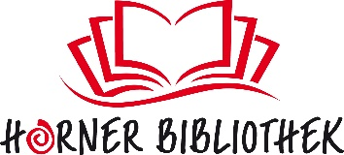

Bücherzwerge 2024
Wir laden Kinder zwischen
1 und 3 Jahren und ihre Begleitperson ein, Sprache hautnah zu erleben und zu geniessen.

Zusammen werden wir Fingerverse und Kniereiter ausprobieren, Lieder singen und eine Geschichte hören.

Montag von 16.00 – 16.30 Uhr

15. Januar
19. Februar
15. April
26. August
30. September
25. November

Eintritt: frei, Kollekte

